文件编号：LTE-HeNB_( measment_subsystem)_DYCS_V1.0

TD-LTE HeNB协议栈软件系统

测量管理模块
详细设计说明书

拟制：郑朋
时间：2011.12.12

中国科学院计算技术研究所
无线通信技术研究中心
软件组
LTE协议栈研发项目组
修改记录
文件编号 | 版本号 | 拟制人/  修改人 | 拟制/修改日期 | 更改理由 | 主要更改内容  （写要点即可）
 | 1.0 | 郑朋 | 2011-12-12 | 建立
注1：每次更改归档文件（指归档到组内及研究室的文件）时，需填写此表。
注2：文件第一次归档时，“更改理由”、“主要更改内容”栏写“无”。
修改列表：
后续版本对之前版本所做修改逐条说明清楚。


本文档的程序或内容受版权法的保护，未经中科院计算所的书面许可，不得擅自泄漏、拷贝或复制本文档资料的全部或部分。
1 引言 4
1.1编写目的 4
1.2背景 4
1.3定义 4
1.4参考资料 4
2 模块描述 5
2.1 模块综述 5
2.2 模块接口 5
3 模块设计 7
3.1 模块结构 7
3.1.1 初始化测量配置信息子模块 8
3.1.2 测量报告处理子模块 9
3.2 关键算法（暂时简单） 9
3.3 函数描述 11
3.4 函数调用关系 11
4 数据描述 13
4.1数据结构说明 13
4.2全局变量说明 15
4.3数据库说明 16
5 函数定义 17
5.1引用函数描述 17
5.2内部函数定义 17
1. INT32 initial_meas_config(Rnti rnti,MeasConfig_t *measConfig_p) 17
2. INT32 action_fn_handle_meas_report(Rnti rnti, void *msg_info_p) 17
3. INT32 handover_decision(Rnti rnti,RSRP_Range_t Qmeas，RSRP_Range_t Qserve，INT16 Hys) 18
6 接口设计 19
6.1用户接口 19
6.2硬件接口 19
6.3软件接口 19
1. set_targetId_for_HO(Rnti rnti, TargeteNB_ID_t_t *targetENBId) 19
7 其他 20

详细设计说明书

1 引言

1.1编写目的
本文档将作为测量管理模块的代码编写的依据，详细说明了本模块功能、结构、函数定义，以及与其它模块的接口。本说明书的读者为LTE HeNB端测量管理模块设计、编码人员、测试人员、项目组负责人员、实验室主任及相关项目管理人员。
编写本说明书的目的在于
- 为开发人员提供依据。
- 为修改和维护本系统提供条件。
- 项目负责人将根据本文档计划和控制系统设计、开发的全过程。

1.2背景
软件系统名称：TD- LTE HeNB协议栈软件系统
软件开发者：中科院计算所无线通信技术研究中心-LTE协议栈研发项目组
开发语言：C语言
硬件平台：暂无
软件平台：Linux

1.3定义
CSG：Closed Subscriber Group
RRC：Radio Resource Control
PSRP：Reference Signal Received Power
RSSI：Received Signal Strength Indicator
UTRAN：Universal Terrestrial Radio Access Network

1.4参考资料
- 《TD-LTE HeNB协议栈系统软件测量管理模块理解报告doc》；
- 《TD-LTE HeNB协议栈系统软件测量管理模块概要设计说明书doc》；
- 《3GPP TS 36.300: "E-UTRA Overall Description"》；
- 《3GPP TS 36.331: "E-UTRA Radio Resource Control protocol specification"》。

2 模块描述

2.1 模块综述
测量管理模块于协议栈软件系统RRM子系统实现。主要完成eNB对UE的测量配置以及对UE上报的测量报告进行处理并进行切换判决的功能。
eNB通过测量配置来建立、修改和释放在UE侧进行的测量和测量报告上报等动作；并且实现对UE的测量报告的处理。测量类型主要有：频内测量、频间测量、RAT间测量（GERAN、CDMA2000、UTRAN）。
根据协议描述和目前系统任务安排，本测量管理模块设计目前只实现对频内测量、频间测量即LTE系统内的相应控制。主要包括以下内容：
初始化测量配置：完成测量配置信息的初始赋值；实现对UE测量信息的配置，并生成RRC连接重配置消息；
测量报告处理：处理UE的测量报告信息，对核心数据结构进行操作，并提取有用信息作为切换判决的依据；
切换判决：根据测量报告信息和切换判决准则进行判决，如果符合判决准则，则触发切换过程，否则，重新构造连接重配置消息下发给UE。

2.2 模块接口
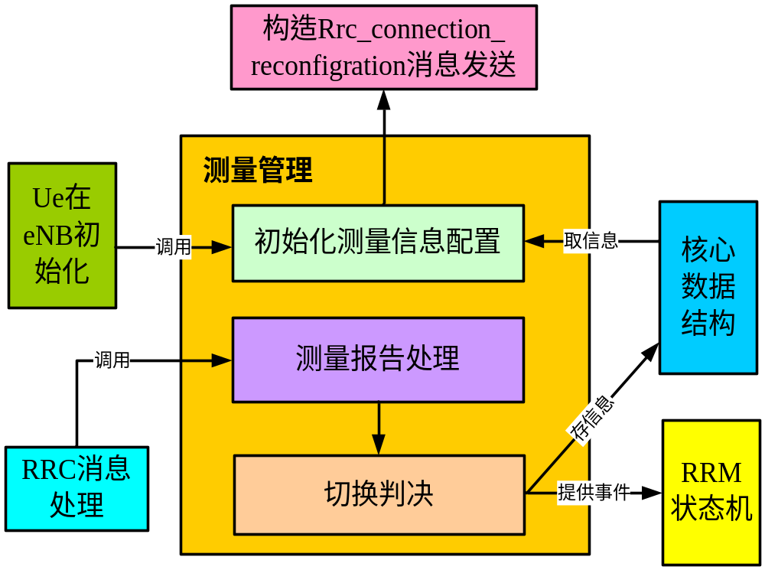
图1 测量管理模块与其它模块接口关系图
测量管理模块与其他功能模块的接口图如图所示，具体函数关系如下：
- 向UE在eNB侧初始化过程提供：
INT32 initial_measure_config（Rnti rnti, MeasConfig_t *measConfig_p）
注： (RRC连接建立完成后（或切换完成后(不管成功、失败)），由RRM状态机模块来调用RRC_Connection_reconfigration下发meas_Config.)
- 需要RRC连接重配置模块提供：
INT32 send_conn_recfg_msg4meas_config(Rnti rnti, MeasConfig_t *measConfig_p)
- 向RRC消息处理模块提供：
INT32 action_fn_handle_meas_report(Rnti rnti, void *msg_info_p)
注：将测量报告中的小区标识等信息保存到核心数据结构中。
- 向状态机提供的事件
当测量报告上来后，进行RRC切换准则的判断，如果符合切换准则，向状态机提供（SATISFIED_HO_CRITICAL_EVENT）事件触发切换过程，使状态机进入切换准备状态，如果不满足切换条件，向状态机提供（UNSATISFIED_HO_CRITICAL_EVENT）事件维持原状态。
注：根据测量报告进行判决，如果符合判决条件，触发切换过程,否则，根据测量结果重新配置下发测量配置信息。

3 模块设计
本部分内容介绍本模块内的每个关键函数的名称、标识符和它们之间的层次结构关系。

3.1 模块结构

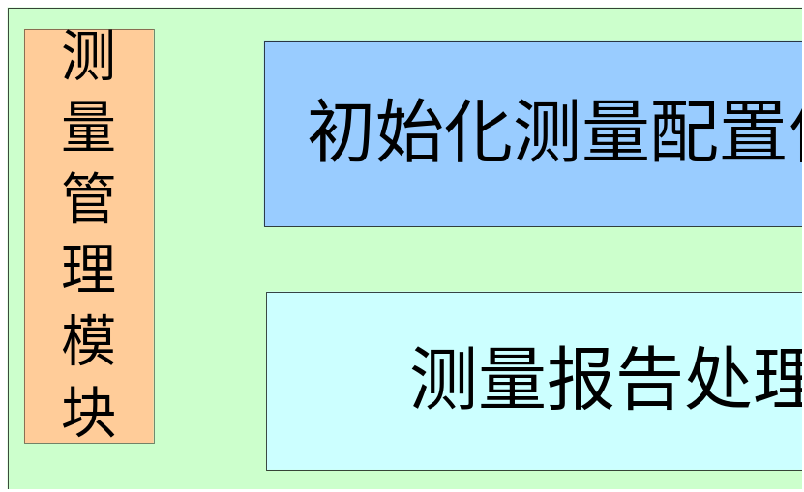
图2 测量管理模块的子模块功能划分
测量管理模块主要包含三部分功能：
初始化测量配置信息：根据核心数据提供的邻居小区信息，完成测量控制信息的初始化,对每个建立RRC连接的UE，生成测量配置信息并通过RRC连接重配置消息发送给UE；
测量报告处理：根据UE的测量报告，提取小区的测量信息，将小区信息存储到核心数据结构，并将测量信息（RSRP或者RSRQ）作为进行切换的判决条件。
切换判决：对测量报告中的RSRP或者RSRQ值进行处理，如果符合事件条件，则调用切换模块，触发切换过程;如果不符合判决准则，则重新构造测量配置消息。

3.1.1 初始化测量配置信息子模块
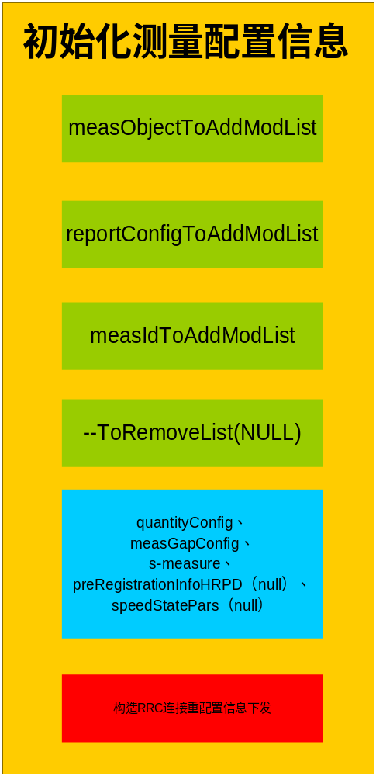
图3 初始化测量配置信息子模块

3.1.2 测量报告处理子模块
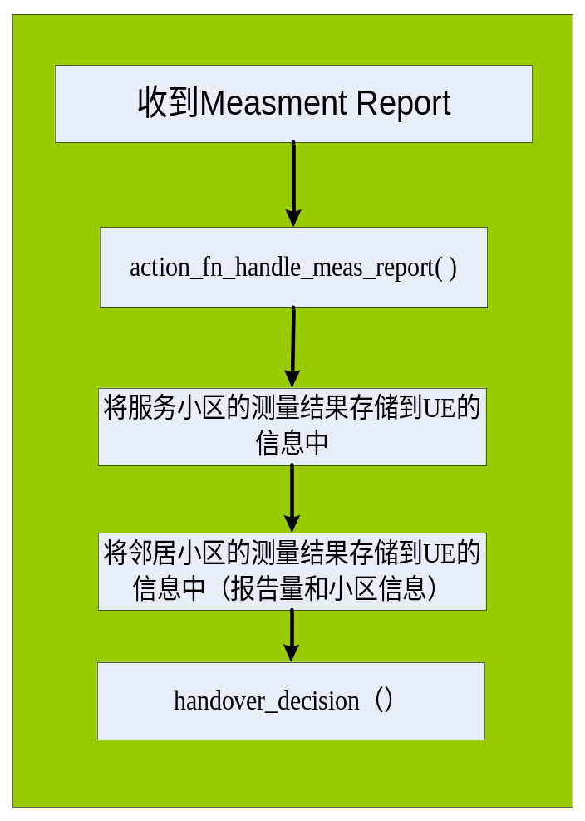
图4 测量报告处理子模块

3.2 关键算法（暂时简单）
该模块对测量报告中的每个小区的RSRP（或者RSRQ）值进行切换判决，将符合判决准则的小区存储在数据结构中，并选择最优的小区，调用切换模块，触发切换过程。不满足则重新构造测量控制消息下发。
事件判断条件：
Q_{meas} >Q_{serve} + H;
公式中的参数含义如下：
Q_{meas}是测量报告中的RSRP值或RSRQ值。
Q_{serve}是当前小区的RSRP或RSRQ值。
H是此事件的回差参数。
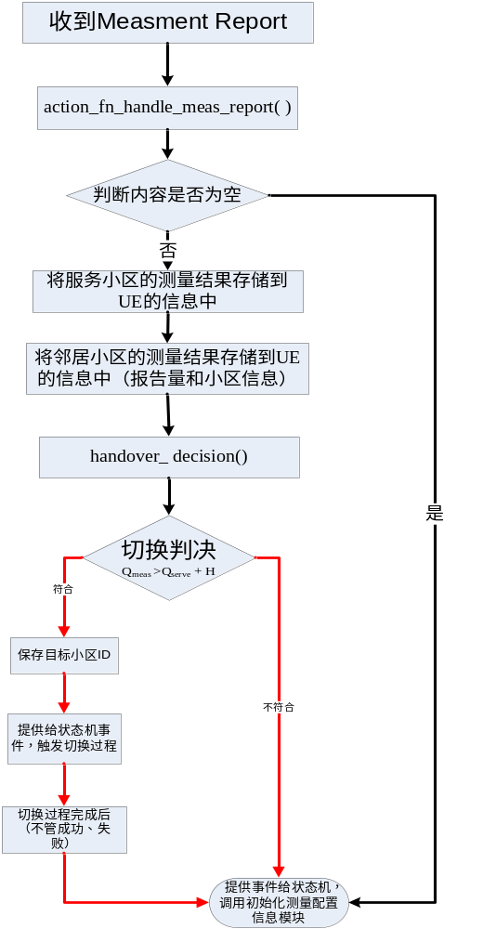
图5 测量报告处理

3.3 函数描述
函数名 | 功能 | 子模块：部分
INT32 initial_measure_config（）/读配置文件初始化 | 测量控制信息的初始化 | 初始化测量配置信息模块
INT32 send_conn_recfg_msg4meas_config() | 发送测量配置消息 | 初始化测量配置信息模块
INT32 action_fn_handle_meas_report( ) | 对测量报告进行处理 | 测量报告处理模块
INT32 handover_decision( ) | 进行切换判决 | 切换判决模块

3.4 函数调用关系
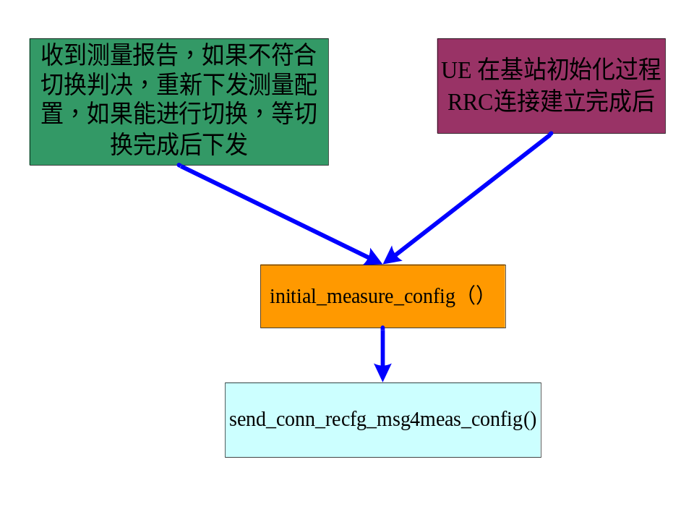
图3 初始化测量配置信息函数调用关系

初始化模块由状态机来调用，有两种情况会配置测量控制信息，一是RRC连接建立完成后，二是有测量报告上报后。通过下发测量控制信息来实时的监测通信质量的好坏。
初始化模块中，初始化测量控制信息函数需要分别完成测量对象、报告配置、测量标识符的初始配置。

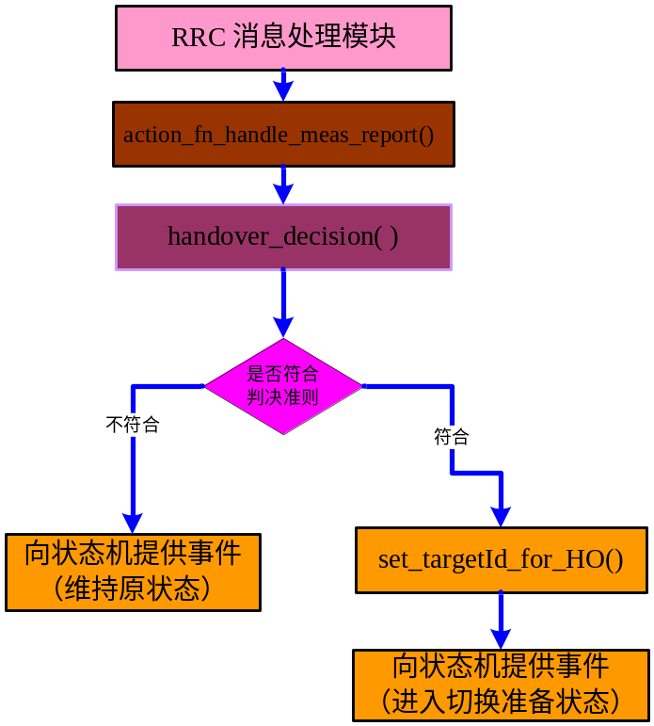
图4 测量报告处理模块函数调用关系

测量报告处理模块中，取出测量报告中的服务小区的RSRP和邻居小区的RSRP，作为输入参数调用handover_decision函数进行切花判决，如果符合判决条件，将目标小区的cellID保存到核心数据结构中，并向状态机提供事件，开始切换过程，切换完成后，重新下发测量配置消息；如果不符合判决条件，则重新下发测量配置消息。

4 数据描述

4.1数据结构说明
说明本模块内部用到的主要数据结构。定义模块所使用的各种数据，规定静态数据、动态输入输出数据及内部生成数据的逻辑结构，列出这些数据的清单，并说明对数据的约束。对重要的数据，要在使用前进行检验的方式。任何数据都必须规定其合理的范围。说明在任何时候都要对重要的数据进行合理性检查，以及采取的故障隔离处理措施。
1. 测量配置消息（measConfig）
typedef struct MeasConfig {
struct MeasObjectToRemoveList *measObjectToRemoveList /* OPTIONAL */;
struct MeasObjectToAddModList *measObjectToAddModList /* OPTIONAL */;
struct ReportConfigToRemoveList *reportConfigToRemoveList /* OPTIONAL */;
struct ReportConfigToAddModList *reportConfigToAddModList /* OPTIONAL */;
struct MeasIdToRemoveList *measIdToRemoveList /* OPTIONAL */;
struct MeasIdToAddModList *measIdToAddModList /* OPTIONAL */;
struct QuantityConfig *quantityConfig /* OPTIONAL */;
struct MeasGapConfig *measGapConfig /* OPTIONAL */;
RSRP_Range_t *s_Measure /* OPTIONAL */;
struct PreRegistrationInfoHRPD *preRegistrationInfoHRPD /* OPTIONAL */;

struct MeasConfig__speedStatePars {
MeasConfig__speedStatePars_PR present;
union MeasConfig__speedStatePars_u {
NULL_t release;
struct MeasConfig__speedStatePars__setup {
MobilityStateParameters_t mobilityStateParameters;
SpeedStateScaleFactors_t timeToTrigger_SF;
/* Context for parsing across buffer boundaries */
asn_struct_ctx_t _asn_ctx;
} setup;
} choice;
} *speedStatePars;
} MeasConfig_t;
2. 邻居小区信息

typedef struct CellGlobalIdEUTRA {
PLMN_Identity_t plmn_Identity;
CellIdentity_t cellIdentity;
/* Context for parsing across buffer boundaries */
asn_struct_ctx_t _asn_ctx;
} CellGlobalIdEUTRA_t;

typedef struct NeighCellInfo{
UINT32（long） physCellId；
CellGlobalIdEUTRA_t cellGlobalId;
TrackingAreaCode_t trackingAreaCode;
} NeighCellInfo_t；
3. 来源于henb测量配置信息
/*The Information to Config MeasConfig*/
typedef struct MeasConfigNeighCellInfo
{
ARFCN_ValueEUTRA_t frequency;
PhysCellId_t physCellId;
CellGlobalIdEUTRA_t cellGlobalId;
long cellIndex;
MeasId_t measId; //maxMeasId is 32;
MeasObjectId_t measObjectId;//32
ReportConfigId_t reportConfigId;//32
}MeasConfigNeighCellInfo_t;
MeasConfigNeighCellInfo_t measConfigNeighCellInfo[];

4. 测量报告信息存储
/*The neighCellInfo of measReport results to save */
typedef struct NeighCellInfo
{
PhysCellId_t physcellId;
RSRP_Range_t rsrpresult;
RSRQ_Range_t rsrqresult;

}NeighCellInfo_t;

typedef struct NeighbourCellContext
{
MeasId_t measId;
RSRP_Range_t serviceRsrpResult;
RSRQ_Range_t serviceRsrqResult;
NeighCellInfo_t neighCellInfo[MaxNeighCellNO];

}NeighbourCellContext_t;

NeighbourCellContext_t NeighCellListInfo;

4.2全局变量说明
1）小区信息为全局变量，通过测量报告中的physcellId，来索引到对应的cellGlobalId。（假定上报的小区）

4.3数据库说明
暂无。

5 函数定义

5.1引用函数描述
模块名 | 引用函数名 | 函数描述
RRC连接重配置模块 | INT32 send_conn_recfg_msg4meas_config() | 发送测量配置消息
公告支撑库 | lte_malloc() | 分配内存
公告支撑库 | ASN_STRUCT_FREE () | 释放内存
公告支撑库 | ASN_SEQUENCE_ADD（） | 添加列表节点

5.2内部函数定义
根据“3 模块结构”对函数的划分，详细说明本模块内部处理所使用的函数，如编解码函数、特殊计算函数等关键函数、含关键算法的函数，并给出处理流程。
该部分定义包括接口函数在内的所有模块实现的函数。
结合函数流程、输入输出参数，设计单元测试中函数测试方法。

INT32 initial_meas_config(Rnti rnti,MeasConfig_t *measConfig_p)
功能描述
根据核心数据提供的邻居小区信息，完成测量控制信息的初始化,对每个建立RRC连接的UE，生成测量配置信息并通过RRC连接重配置消息发送给UE；
输入
Rnti rnti:UE标识。
MeasConfig_t *measConfig_p:初始化measConfig的地址。
输出
无
返回
成功：0
失败：-1

INT32 action_fn_handle_meas_report(Rnti rnti, void *msg_info_p)
功能描述
接收到Measurement Report 后，RRC消息处理模块调用此函数来处理测量报告，该函数会调用handover_decision（）函数来进行切换判决，如符合判决条件再调用set_targetId_for_HO（）将小区信息保存供切换使用。
输入
Rnti rnti:UE标识。
msg_info_p:测量报告消息。
输出
无
返回
成功：0
失败：-1

INT32 handover_decision(Rnti rnti,RSRP_Range_t Qmeas，RSRP_Range_t Qserve，INT16 Hys)
功能描述
根据测量报告中的服务小区和邻居小区的信息，进行切换判决
输入
Rnti rnti:UE标识；
Qmeas：邻居小区的RSRP；
Qserve：服务小区的RSRP；
Hys：回差参数。
输出
无
返回
成功：0
失败：-1

6 接口设计

6.1用户接口
说明由用户提供的命令和语法结构，以及软件的回答信息。说明误操作的处理措施，以避免无意激活。

暂无。

6.2硬件接口
详细说明本软件模块与硬件之间接口，描述每个接口的具体要求和接口的相关内容。说明检测外部输入输出设备失效的恢复措施。说明数据传输信息的格式和内容。

暂无。

6.3软件接口
列出本软件模块提供的外部接口，包括接口名、功能、参数、返回值。
注意：接口不只是函数，包括模块之间交互的全局变量、消息队列、信号量等。

set_targetId_for_HO(Rnti rnti, TargeteNB_ID_t_t *targetENBId)
功能描述
经判断，符合判决条件，将目标小区的Id和CGI信息保存到切换的数据结构中，供切换使用。
使用说明
由判决模块来调用。
输入
Rnti rnti: UE标识。
Targetid：目标ID。（指基站的ID，但是对于Femtocell而言，基站ID指的是）
输出
无。
返回
成功：返回0；
失败：返回-1。

7 其他
1.基站侧是否要维护measConfig信息（发送完了就释放？）。
2.关于xer文件配置的信息在RRC_CONNECT状态下一直是可用的吗？能灵活配置吗（如要修改是不是要改xer文件）？
3. send_conn_recfg_msg4meas_config中的定时器的作用是什么？（等待对应的响应消息）

